Практическая работа №7
Тема: «Построение дерева решений»
Цель: научиться создавать и визуализировать дерево решений для
анализа и принятия оптимальных управленческих решений в различных
ситуациях.
Ход работы
Выполненная работа предоставлена на рисунках 1.1 – 1.5:
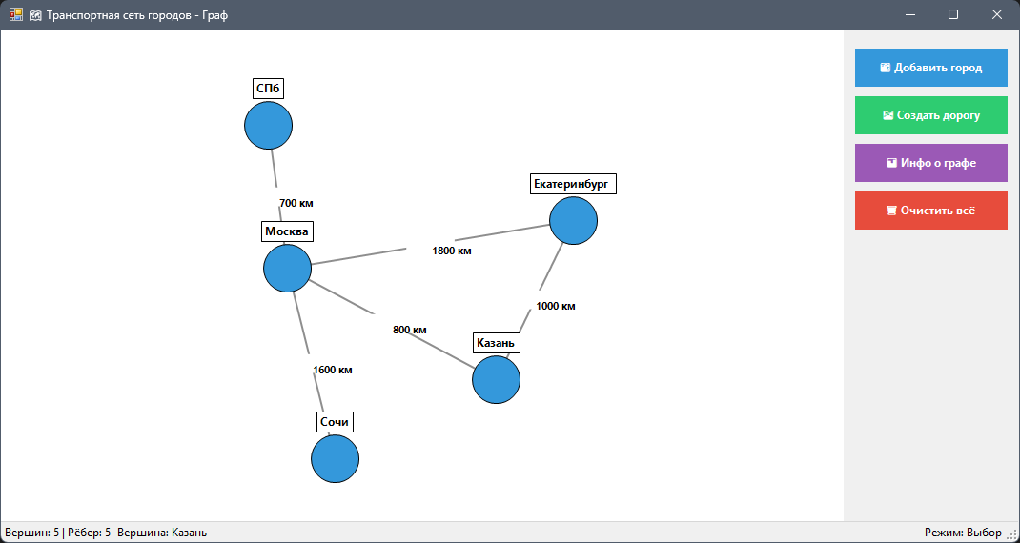
Рисунок 1.1
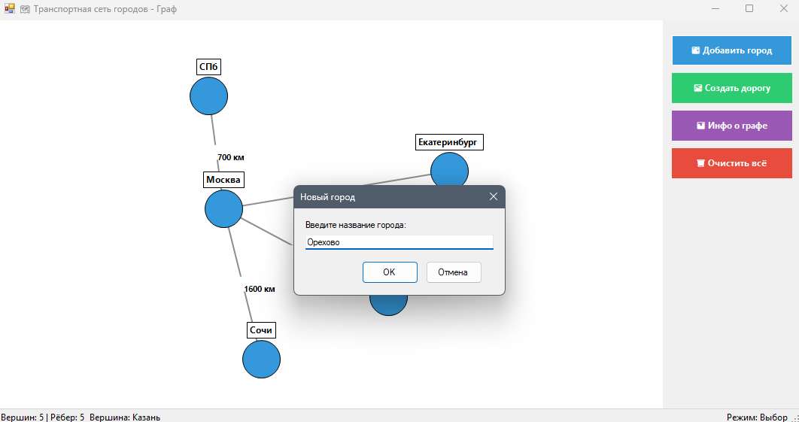
Рисунок 1.2

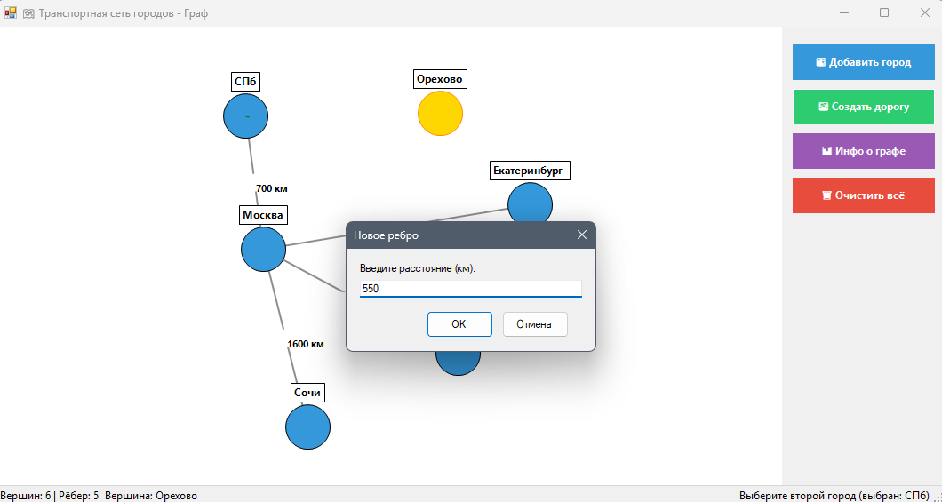
Рисунок 1.3

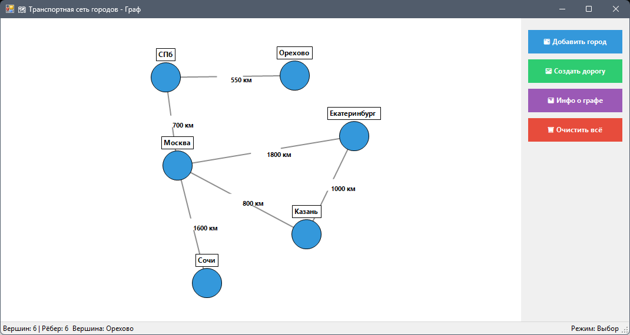
Рисунок 1.4

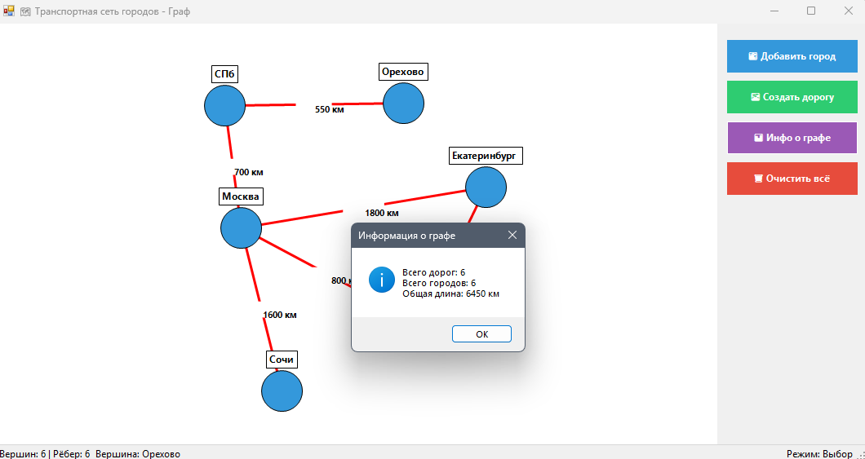
Рисунок 1.5
Контрольные вопросы
- Что такое граф и из каких элементов он состоит?
Граф — это математическая модель, представляющая совокупность объектов и связей между ними. Состоит из:
- Вершин (узлов) — объекты системы
- Рёбер (дуг) — связи между вершинами
- Какие типы графов существуют и чем они отличаются?
- Неориентированные — рёбра не имеют направления
- Ориентированные — рёбра имеют направление (дуги)
- Взвешенные — рёбрам присвоены числовые значения (вес)
- Невзвешенные — без числовых параметров
- Деревья — иерархические графы без циклов
- Полные — каждая вершина соединена со всеми остальными
- Где в реальной жизни применяются модели графов?
- Транспортные сети (метро, дороги, авиамаршруты)
- Социальные сети
- Компьютерные и телекоммуникационные сети
- Электрические схемы
- Генеалогические деревья
- Организационные структуры
- Логистические системы
- Чем дерево решений отличается от обычного графа?
- Строгая иерархия — направленная структура от корня к листьям
- Отсутствие циклов — нет возврата к предыдущим узлам
- Один путь — только один путь от корня к любой вершине
- Бинарный выбор — обычно ветвление «Да/Нет»
- Назначение — для моделирования последовательных решений
- Какие алгоритмы можно применять для анализа транспортных графов?
- Поиск кратчайшего пути (Дейкстра, Флойд-Уоршелл)
- Поиск в ширину/глубину (BFS/DFS)
- Поиск минимального остовного дерева (Краскала, Прима)
- Расчёт максимального потока (Форд-Фалкерсон)
- Поиск компонент связности
- Обнаружение циклов

ЛИСТИНГ КОДА
Form.cs
using System;
using System.Collections.Generic;
using System.Drawing;
using System.Linq;
using System.Windows.Forms;

namespace pr_7
{
public partial class Form1 : Form
{
private List<Vertex> vertices;
private List<Edge> edges;
private int nextVertexId;
private int nextEdgeId;
private Vertex selectedVertex;
private Edge selectedEdge;
private Vertex draggedVertex;
private Vertex tempVertex;
private bool isCreatingEdge;
private ContextMenu contextMenu;

public Form1()
{
InitializeComponent();
InitializeGraph();
SetupContextMenu();
AddSampleData();
}
private void InitializeGraph()
{
vertices = new List<Vertex>();
edges = new List<Edge>();
nextVertexId = 1;
nextEdgeId = 1;
isCreatingEdge = false;
}

private void SetupContextMenu()
{
contextMenu = new ContextMenu();
MenuItem miDelete = new MenuItem("Удалить", (s, e) => DeleteSelectedObject());
MenuItem miEditDistance = new MenuItem("Изменить расстояние", (s, e) => EditEdgeDistance());
MenuItem miClear = new MenuItem("Очистить всё", (s, e) => ClearGraph());

contextMenu.MenuItems.Add(miDelete);
contextMenu.MenuItems.Add(miEditDistance);
contextMenu.MenuItems.Add("-");
contextMenu.MenuItems.Add(miClear);
}

private void AddSampleData()
{
var moscow = new Vertex(nextVertexId++, "Москва", new Point(300, 250));
var spb = new Vertex(nextVertexId++, "СПб", new Point(280, 100));
var kazan = new Vertex(nextVertexId++, "Казань", new Point(450, 280));
var sochi = new Vertex(nextVertexId++, "Сочи", new Point(350, 450));
var ekb = new Vertex(nextVertexId++, "Екатеринбург", new Point(600, 200));

vertices.AddRange(new[] { moscow, spb, kazan, sochi, ekb });

edges.Add(new Edge(nextEdgeId++, moscow, spb, 700));
edges.Add(new Edge(nextEdgeId++, moscow, kazan, 800));
edges.Add(new Edge(nextEdgeId++, moscow, sochi, 1600));
edges.Add(new Edge(nextEdgeId++, moscow, ekb, 1800));
edges.Add(new Edge(nextEdgeId++, kazan, ekb, 1000));

pnlGraph.Invalidate();
UpdateStatus();
}

private void pnlGraph_Paint(object sender, PaintEventArgs e)
{
e.Graphics.SmoothingMode = System.Drawing.Drawing2D.SmoothingMode.AntiAlias;

foreach (var edge in edges)
edge.Draw(e.Graphics);

foreach (var vertex in vertices)
vertex.Draw(e.Graphics);

if (isCreatingEdge && tempVertex != null)
{
Point mousePos = pnlGraph.PointToClient(Control.MousePosition);
using (Pen pen = new Pen(Color.Green, 2))
{
pen.DashStyle = System.Drawing.Drawing2D.DashStyle.Dash;
e.Graphics.DrawLine(pen, tempVertex.Location, mousePos);
}
}
}

private void pnlGraph_MouseDown(object sender, MouseEventArgs e)
{
if (e.Button == MouseButtons.Left)
{
Vertex clickedVertex = null;
foreach (var v in vertices)
{
if (v.Contains(e.Location))
{
clickedVertex = v;
break;
}
}

if (clickedVertex != null)
{
if (isCreatingEdge)
{
if (tempVertex == null)
{
tempVertex = clickedVertex;
lblInstruction.Text = $"Выберите второй город (выбран: {tempVertex.Name})";
}
else if (tempVertex != clickedVertex)
{
CreateEdge(tempVertex, clickedVertex);
isCreatingEdge = false;
tempVertex = null;
lblInstruction.Text = "Режим: Выбор";
}
}
else
{
SelectVertex(clickedVertex);
draggedVertex = clickedVertex;
}
}
else
{
Edge clickedEdge = null;
foreach (var edge in edges)
{
if (edge.Contains(e.Location))
{
clickedEdge = edge;
break;
}
}

if (clickedEdge != null)
{
SelectEdge(clickedEdge);
}
else
{
ClearSelection();
}
}
pnlGraph.Invalidate();
}
else if (e.Button == MouseButtons.Right)
{
contextMenu.Show(pnlGraph, e.Location);
}
}

private void pnlGraph_MouseMove(object sender, MouseEventArgs e)
{
if (draggedVertex != null && e.Button == MouseButtons.Left)
{
draggedVertex.Location = e.Location;
pnlGraph.Invalidate();
}
}

private void pnlGraph_MouseUp(object sender, MouseEventArgs e)
{
draggedVertex = null;
}

private void CreateEdge(Vertex from, Vertex to)
{
bool exists = false;
foreach (var e in edges)
{
if ((e.From == from && e.To == to) || (e.From == to && e.To == from))
{
exists = true;
break;
}
}

if (!exists)
{
using (var dialog = new InputDialog("Новое ребро", "Введите расстояние (км):", "100"))
{
if (dialog.ShowDialog() == DialogResult.OK)
{
string input = dialog.InputValue;
if (!string.IsNullOrEmpty(input))
{
input = input.Trim();
int distance;
if (int.TryParse(input, out distance) && distance > 0)
{
edges.Add(new Edge(nextEdgeId++, from, to, distance));
pnlGraph.Invalidate();
UpdateStatus();
}
else
{
MessageBox.Show("Введите положительное число!", "Ошибка",
MessageBoxButtons.OK, MessageBoxIcon.Warning);
}
}
}
}
}
else
{
MessageBox.Show("Такое ребро уже существует!", "Внимание",
MessageBoxButtons.OK, MessageBoxIcon.Warning);
}
}

private void SelectVertex(Vertex vertex)
{
ClearSelection();
selectedVertex = vertex;
vertex.IsSelected = true;
lblInfo.Text = $"Вершина: {vertex.Name}";
}

private void SelectEdge(Edge edge)
{
ClearSelection();
selectedEdge = edge;
edge.IsSelected = true;
lblInfo.Text = $"Ребро: {edge.From.Name} - {edge.To.Name} ({edge.Distance} км)";
}

private void ClearSelection()
{
if (selectedVertex != null)
{
selectedVertex.IsSelected = false;
selectedVertex = null;
}
if (selectedEdge != null)
{
selectedEdge.IsSelected = false;
selectedEdge = null;
}
}

private void DeleteSelectedObject()
{
if (selectedVertex != null)
{
for (int i = edges.Count - 1; i >= 0; i--)
{
if (edges[i].From == selectedVertex || edges[i].To == selectedVertex)
{
edges.RemoveAt(i);
}
}
vertices.Remove(selectedVertex);
selectedVertex = null;
}
else if (selectedEdge != null)
{
edges.Remove(selectedEdge);
selectedEdge = null;
}

pnlGraph.Invalidate();
UpdateStatus();
}

private void EditEdgeDistance()
{
if (selectedEdge != null)
{
using (var dialog = new InputDialog("Редактирование",
"Введите новое расстояние (км):", selectedEdge.Distance.ToString()))
{
if (dialog.ShowDialog() == DialogResult.OK)
{
string input = dialog.InputValue;
if (!string.IsNullOrEmpty(input))
{
input = input.Trim();
int distance;
if (int.TryParse(input, out distance) && distance > 0)
{
selectedEdge.Distance = distance;
pnlGraph.Invalidate();
UpdateStatus();
}
else
{
MessageBox.Show("Введите положительное число!", "Ошибка",
MessageBoxButtons.OK, MessageBoxIcon.Warning);
}
}
}
}
}
}

private void ClearGraph()
{
if (MessageBox.Show("Очистить весь граф?", "Подтверждение",
MessageBoxButtons.YesNo, MessageBoxIcon.Question) == DialogResult.Yes)
{
InitializeGraph();
pnlGraph.Invalidate();
UpdateStatus();
}
}

private void UpdateStatus()
{
lblStatus.Text = $"Вершин: {vertices.Count} | Рёбер: {edges.Count}";
}

private void btnAddCity_Click(object sender, EventArgs e)
{
using (var dialog = new InputDialog("Новый город", "Введите название города:", $"Город {nextVertexId}"))
{
if (dialog.ShowDialog() == DialogResult.OK)
{
string name = dialog.InputValue;
if (!string.IsNullOrEmpty(name))
{
name = name.Trim();
if (!string.IsNullOrEmpty(name))
{
int x = pnlGraph.Width / 2;
int y = pnlGraph.Height / 2;
if (x < 50) x = 200;
if (y < 50) y = 200;

Point center = new Point(x, y);
vertices.Add(new Vertex(nextVertexId++, name, center));
pnlGraph.Invalidate();
UpdateStatus();
}
}
}
}
}

private void btnAddRoad_Click(object sender, EventArgs e)
{
if (vertices.Count < 2)
{
MessageBox.Show("Добавьте минимум 2 города!", "Внимание",
MessageBoxButtons.OK, MessageBoxIcon.Warning);
return;
}

isCreatingEdge = true;
tempVertex = null;
lblInstruction.Text = "Кликните на ПЕРВЫЙ город";
MessageBox.Show("Кликните на первый город, затем на второй",
"Создание дороги", MessageBoxButtons.OK, MessageBoxIcon.Information);
}

private void btnFindPath_Click(object sender, EventArgs e)
{
int totalDistance = 0;
foreach (var edge in edges)
{
totalDistance += edge.Distance;
edge.IsSelected = true;
}
pnlGraph.Invalidate();

MessageBox.Show($"Всего дорог: {edges.Count}\n" +
$"Всего городов: {vertices.Count}\n" +
$"Общая длина: {totalDistance} км",
"Информация о графе",
MessageBoxButtons.OK, MessageBoxIcon.Information);
}

private void btnClear_Click(object sender, EventArgs e)
{
ClearGraph();
}
}
}

InputDialog.cs
using System;
using System.Windows.Forms;

namespace pr_7
{
public partial class InputDialog : Form
{
public string InputValue { get; private set; }

public InputDialog(string title, string prompt, string defaultValue = "")
{
InitializeComponent();
this.Text = title;
lblPrompt.Text = prompt;
txtInput.Text = defaultValue;
txtInput.SelectAll();
}

private void btnOK_Click(object sender, EventArgs e)
{
InputValue = txtInput.Text;
this.DialogResult = DialogResult.OK;
this.Close();
}

}
}

